Włocławek, kwiecień 2022 r.
Analiza
stanu gospodarki odpadami komunalnymi
na terenie Gminy Miasto Włocławek
za rok 2021

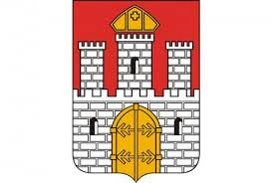

Spis treści
1 Wprowadzenie 3
1.1 Cel przygotowania Analizy 3
1.2 Podstawa prawna sporządzenia Analizy 4
1.3 Regulacje prawne z zakresu gospodarowania odpadami 4
2 Charakterystyka Gminy Miasto Włocławek 6
2.1 Liczba mieszkańców 6
2.2 Liczba osób ujętych w deklaracjach 6
2.3 Liczba właścicieli nieruchomości, którzy nie zawarli umowy, o której mowa w art. 6 ust. 1, w imieniu, których gmina powinna podjąć działania, o których mowa w art. 6 ust. 6-12 7
3 Możliwości przetwarzania niesegregowanych (zmieszanych) odpadów komunalnych, bioodpadów stanowiących odpady komunalne oraz przeznaczonych do składowania pozostałości z sortowania odpadów komunalnych i pozostałości z procesu mechaniczno - biologicznego przetwarzania niesegregowanych (zmieszanych) odpadów komunalnych 7
4 Zasady odbioru odpadów komunalnych od właścicieli nieruchomości. 13
5 Ilość odpadów komunalnych wytwarzanych na terenie Gminy Miasto Włocławek 14
5.1 Masa wszystkich odpadów komunalnych wytworzonych na terenie Gminy Miasto Włocławek 14
5.2 Ilość niesegregowanych (zmieszanych) odpadów komunalnych i bioodpadów stanowiących odpady komunalne, odbieranych z terenu gminy oraz przeznaczonych do składowania pozostałości z sortowania odpadów komunalnych i pozostałości z procesu mechaniczno - biologicznego przetwarzania niesegregowanych (zmieszanych) odpadów komunalnych 17
5.3 Punkt Selektywnego Zbierania Odpadów Komunalnych 17
6 Opłaty za gospodarowanie odpadami komunalnymi 22
6.1 Koszty poniesione w związku z odbieraniem, odzyskiem, recyklingiem i unieszkodliwianiem odpadów komunalnych w podziale na wpływy, wydatki i nadwyżki z opłat za gospodarowanie odpadami komunalnymi 22
7 Potrzeby inwestycyjne związane z gospodarowaniem odpadami komunalnymi 24
8 Uzyskane poziomy przygotowania do ponownego użycia i recyklingu odpadów komunalnych. 24
8.1 Poziom ograniczania masy odpadów komunalnych ulegających biodegradacji przekazywanych do składowania w roku 2021 24
8.2 Poziom recyklingu, przygotowania do ponownego użycia i odzysku innymi metodami niż niebezpieczne odpadów budowlanych i rozbiórkowych 25
8.3 Poziom przygotowania do ponownego użycia i recyklingu odpadów komunalnych 25
8.4 Poziom składowania odpadów komunalnych i odpadów pochodzących z przetwarzania odpadów komunalnych 25
9 Masa odpadów komunalnych wytworzonych na terenie gminy przekazanych do termicznego przekształcania oraz stosunek masy odpadów komunalnych przekazanych do termicznego przekształcania do masy odpadów komunalnych wytworzonych na terenie gminy. 26
10 Podsumowanie 26

Wprowadzenie

Cel przygotowania Analizy
Niniejszy dokument stanowi roczną analizę stanu gospodarki odpadami komunalnymi na terenie Gminy Miasto Włocławek, sporządzoną w celu weryfikacji możliwości technicznych i organizacyjnych gminy w zakresie gospodarowania odpadami komunalnymi, w tym:
- możliwości przetwarzania niesegregowanych (zmieszanych) odpadów komunalnych, bioodpadów stanowiących odpady komunalne oraz przeznaczonych do składowania pozostałości z sortowania odpadów komunalnych i pozostałości
z procesu mechaniczno - biologicznego przetwarzania niesegregowanych (zmieszanych) odpadów komunalnych;
- potrzeby inwestycyjne związane z gospodarowaniem odpadami komunalnymi;
- koszty poniesione w związku z odbieraniem, odzyskiem, recyklingiem
i unieszkodliwianiem odpadów komunalnych w podziale na wpływy, wydatki
i nadwyżki z opłat za gospodarowanie odpadami komunalnymi;
- liczbę mieszkańców;
- liczbę właścicieli nieruchomości, którzy nie zawarli umowy, o której mowa w art. 6 ust. 1, w imieniu których gmina powinna podjąć działania, o których mowa w art. 6 ust. 6-12;
- ilość odpadów komunalnych wytwarzanych na terenie gminy;
- ilość niesegregowanych (zmieszanych) odpadów komunalnych i bioodpadów stanowiących odpady komunalne, odbieranych z terenu gminy oraz przeznaczonych do składowania pozostałości z sortowania odpadów komunalnych i pozostałości z procesu mechaniczno - biologicznego przetwarzania niesegregowanych (zmieszanych) odpadów komunalnych;
- uzyskane poziomy przygotowania do ponownego użycia i recyklingu odpadów komunalnych;
- masę odpadów komunalnych wytworzonych na terenie gminy przekazanych
do termicznego przekształcania oraz stosunek masy odpadów komunalnych przekazanych do termicznego przekształcania do masy odpadów komunalnych wytworzonych na terenie gminy.

Podstawa prawna sporządzenia Analizy
Analizę sporządzono na podstawie art. 3 ust. 2 pkt 10 oraz art. 9tb ustawy z dnia 13 września 1996 r. o utrzymaniu czystości i porządku w gminach
(Dz. U. z 2021 r. poz. 888 ze zm.), gdzie określony został wymagany zakres takiej analizy.
Zakres przedmiotowej analizy częściowo pokrywa się z rocznym sprawozdaniem z realizacji zadań z zakresu gospodarowania odpadami komunalnymi, sporządzanym przez gminę, na podstawie art. 9q ust. 1 i 3 celem jego przedłożenia Marszałkowi Województwa oraz Wojewódzkiemu Inspektorowi Ochrony Środowiska w terminie do 31 marca 2022 r.

Regulacje prawne z zakresu gospodarowania odpadami
Przy sporządzaniu niniejszej Analizy opierano się również o ustawy i akty wykonawcze, dotyczące problematyki gospodarki odpadami:
- Ustawa o utrzymaniu czystości porządku w gminach z dnia 13 września 1996 r.
(Dz. U. z 2021 r., poz. 888 ze zm.);
- Ustawa o odpadach z dnia 14 grudnia 2012 r. (Dz. U. z 2022 r., poz. 699 ze zm.);
- Rozporządzenie Ministra Środowiska z dnia 15 grudnia 2017 r. w sprawie poziomów ograniczenia masy odpadów komunalnych ulegających biodegradacji (Dz. U. z 2017 r., poz. 2412);
- Rozporządzenie Ministra Środowiska z dnia 14 grudnia 2016 r. w sprawie poziomów recyklingu, przygotowania do ponownego użycia i odzysku innymi metodami niektórych frakcji odpadów komunalnych (Dz. U. z 2016 r. poz. 2167) (akt uchylony z dniem 31 grudnia 2020 r.)
- Rozporządzenie Ministra Klimatu z dnia 2 stycznia 2020r. w sprawie katalogu odpadów (Dz. U. z 2020r., poz. 10)

Uchwały Rady Miasta Włocławek w zakresie gospodarowania odpadami:
- Uchwała nr XX/27/2020 Rady Miasta Włocławek z dnia 3 marca 2020 r. w sprawie regulaminu utrzymania czystości i porządku na terenie Gminy Miasto Włocławek,
- Uchwała nr XX/28/2020 Rady Miasta Włocławek z dnia 3 marca 2020 r. w sprawie określenia szczegółowego sposobu i zakresu świadczenia usług w zakresie odbierania odpadów komunalnych od właścicieli nieruchomości
i zagospodarowania tych odpadów, w zamian za uiszczoną przez właściciela nieruchomości opłatę za gospodarowanie odpadami komunalnymi,
- Uchwała nr XX/29/2020 Rady Miasta Włocławek z dnia 3 marca 2020 r. w sprawie wyboru metody ustalenia opłaty za gospodarowanie odpadami komunalnymi oraz ustalenia stawki takiej opłaty,
- Uchwała nr XX/30/2020 Rady Miasta Włocławek z dnia 3 marca 2020 r. w sprawie określenia terminu, częstotliwości i trybu uiszczania opłaty za gospodarowanie odpadami komunalnymi,
- Uchwała nr XX/31/2020 Rady Miasta Włocławek z dnia 3 marca 2020 r. w sprawie zwolnienia w części z opłaty za gospodarowanie odpadami komunalnymi właścicieli nieruchomości zabudowanych budynkami mieszkalnymi jednorodzinnymi kompostujących bioodpady stanowiące odpady komunalne
w kompostowniku przydomowym,
- Uchwała nr XX/32/2020 Rady Miasta Włocławek z dnia 3 marca 2020 r. w sprawie określenia wzoru deklaracji o wysokości opłaty za gospodarowanie odpadami komunalnymi składanej przez właścicieli nieruchomości położonych na terenie Gminy Miasto Włocławek oraz określenia warunków i trybu składania deklaracji
za pomocą środków komunikacji elektronicznej,
- Uchwała nr XXIII/78/2020 Rady Miasta Włocławek z dnia 9 czerwca 2020 r. zmieniająca uchwałę w sprawie regulaminu utrzymania czystości i porządku na terenie Gminy Miasto Włocławek,
- Uchwała nr XXIII/79/2020 Rady Miasta Włocławek z dnia 9 czerwca 2020 r. zmieniająca uchwałę w sprawie wyboru metody ustalenia opłaty
za gospodarowanie odpadami komunalnymi oraz ustalenia stawki takiej opłaty,
- Uchwała nr XXIII/80/2020 Rady Miasta Włocławek z dnia 9 czerwca 2020 r. zmieniająca uchwałę w sprawie określenia szczegółowego sposobu i zakresu świadczenia usług w zakresie odbierania odpadów komunalnych od właścicieli nieruchomości i zagospodarowania tych odpadów, w zamian za uiszczoną przez właściciela nieruchomości opłatę za gospodarowanie odpadami komunalnymi,
- Uchwała nr XXXIV/50/2021 Rady Miasta Włocławek z dnia 25 maja 2021 r. zmieniająca uchwałę w sprawie wyboru metody ustalenia opłaty za gospodarowanie odpadami komunalnymi oraz ustalenia stawki takiej opłaty
- Uchwała nr XXXV/80/2021 Rady Miasta Włocławek z dnia 22 czerwca 2021 r. zmieniająca uchwałę w sprawie regulaminu utrzymania czystości i porządku na terenie Gminy Miasto Włocławek.

Charakterystyka Gminy Miasto Włocławek
Włocławek – miasto powiatowe w województwie kujawsko - pomorskim, nad Wisłą, przy ujściu Zgłowiączki, powiat grodzki, siedziba powiatu włocławskiego. Jedno z głównych miast województwa (trzecie pod względem wielkości), historyczna stolica Kujaw. Miasto jest siedzibą biskupstwa włocławskiego. Włocławek uzupełnia stolicę województwa w pełnieniu usług administracyjnych, edukacyjnych, kulturalnych, gospodarczych, turystycznych i rozrywkowych. Powierzchnia wynosi 85,0844 km².

Liczba mieszkańców
Liczba mieszkańców Gminy Miasto Włocławek wynosiła 99 982 zgodnie z danymi z rejestru mieszkańców gminy wg stanu na dzień 31.12.2021 r. Dla porównania w roku 2020 r. liczba mieszkańców wynosiła 100 867. Spadek liczbowy 0,99 % w stosunku do roku 2020 r.

Liczba osób ujętych w deklaracjach
Zgodnie z ustawą o utrzymaniu czystości i porządku w gminach właściciel nieruchomości obowiązany jest do złożenia deklaracji o wysokości opłaty za gospodarowanie odpadami komunalnymi w terminie 14 dni od dnia zamieszkania na danej nieruchomości pierwszego mieszkańca lub powstania na danej nieruchomości odpadów komunalnych. Gmina Miasto Włocławek objęła systemem wyłącznie nieruchomości zamieszkałe. W wyniku złożonych deklaracji dla nieruchomości, na których zamieszkują mieszkańcy, z danymi na temat liczby osób zameldowanych (udostępnionych ze zbiorów meldunkowych prowadzonych przez organ danej gminy właściwy do zameldowania na pobyt stały i czasowy) odnotowano wzrost liczby osób ujętych w deklaracjach o wysokości opłaty za gospodarowanie odpadami komunalnymi. Liczba mieszkańców na podstawie złożonych deklaracji zamieszkujących na terenie Gminy Miasto Włocławek wyniosła 102 939.

Liczba właścicieli nieruchomości, którzy nie zawarli umowy, o której mowa w art. 6 ust. 1, w imieniu, których gmina powinna podjąć działania,
o których mowa w art. 6 ust. 6-12
W oparciu o art. 6 ust. 1 pkt. 2 ustawy o utrzymaniu czystości i porządku
w gminach właściciele nieruchomości niezamieszkałych, którzy nie są zobowiązani do ponoszenia opłat na rzecz gminy, są zobowiązani do zawarcia indywidualnej umowy na odbiór odpadów komunalnych z przedsiębiorcą wpisanym do rejestru działalności regulowanej w tym zakresie. Na terenie Gminy Miasto Włocławek ten obowiązek dotyczy istotnej części nieruchomości i jest konsekwencją nieobjęcia tych nieruchomości niezamieszkałych gminnym systemem odbioru odpadów. Z kolei wobec tych właścicieli, którzy nie wykonali tego obowiązku, w myśl art. 6 ust. 6 ustawy gmina jest zobowiązana zorganizować odbieranie odpadów. Rok 2021 był kolejnym
z rzędu rokiem, w którym nie stwierdzono takich przypadków, a w stosunku do których gmina na podstawie przepisu art. 6 ust. 6 ustawy winna zorganizować odbieranie odpadów.

Możliwości przetwarzania niesegregowanych (zmieszanych) odpadów komunalnych, bioodpadów stanowiących odpady komunalne oraz przeznaczonych do składowania pozostałości z sortowania odpadów komunalnych i pozostałości z procesu mechaniczno - biologicznego przetwarzania niesegregowanych (zmieszanych) odpadów komunalnych
Od roku 2019 roku nastąpiły znaczące zmiany obowiązującego prawa krajowego, dotyczące możliwości przetwarzania odpadów komunalnych oraz pozostałości z tego procesu. W dniu 22 sierpnia 2019 r. została opublikowana ustawa z dnia 19 lipca 2019 r. o zmianie ustawy o utrzymaniu czystości i porządku w gminach oraz niektórych innych ustaw (Dz. U. z 2019 r., poz. 1579).
W obecnym stanie prawnym możliwe jest przekazywanie bioodpadów, niesegregowanych (zmieszanych) odpadów komunalnych oraz pozostałości
z sortowania i z procesów mechaniczno-biologicznego przetwarzania do instalacji
na obszarze całego kraju, przy czym wybór instalacji komunalnych powinien odbywać się z uwzględnieniem zasady bliskości i hierarchii sposobów postępowania
z odpadami. W latach wcześniejszych przekazanie ww. odpadów możliwe było wyłącznie do instalacji znajdujących się w granicach regionów gospodarki odpadami określonych w wojewódzkim planie gospodarki odpadami (WPGO).
W analizowanym roku 2021 wytworzone na terenie miasta odpady komunalne przekazywane były do instalacji:
- Regionalnego Zakładu Utylizacji Odpadów Komunalnych w Machnaczu, Machnacz 41a, 87-880 Brześć Kujawski (dalej RZUOK). Instalacja posiada status RIPOK dla przetwarzania odpadów komunalnych zmieszanych, odpadów zielonych i innych bioodpadów oraz składowania pozostałości z sortowania i mechaniczno - biologicznego przetwarzania odpadów komunalnych,
- EKOSKŁAD Przedsiębiorstwo Użyteczności Publicznej Sp. z o.o. ul. Polna 87,
87-710 Służewo. Instalacja posiada status RIPOK dla przetwarzania odpadów komunalnych zmieszanych, odpadów zielonych i innych bioodpadów,
- ATF Spółka z o.o. Spółka komandytowa Chojnica 2, 78-650 Mirosławiec (wyłącznie niesegregowane (zmieszane) odpady komunalne).
Niewielkie ilości odpadów komunalnych wytworzonych na terenie gminy, zwłaszcza odpadów niebezpiecznych oraz zużytego sprzętu elektrycznego i elektronicznego przekazane zostały do specjalistycznych instalacji prowadzonych przez podmioty inne niż wskazane wyżej. Jednakże tych rodzajów odpadów już wcześniej nie dotyczył obowiązek zagospodarowania w regionie, w którym zostały wytworzone.
W projekcie technologicznym RIPOK w Machnaczu, gmina Brześć Kujawski zaprojektowano wyposażenie instalacji jako instalację segregacji niesegregowanych (zmieszanych) odpadów komunalnych suchych (gromadzonych w systemie dwupojemnikowym) dalej jako instalacja wspomagająca gromadzenie wielopojemnikowe.
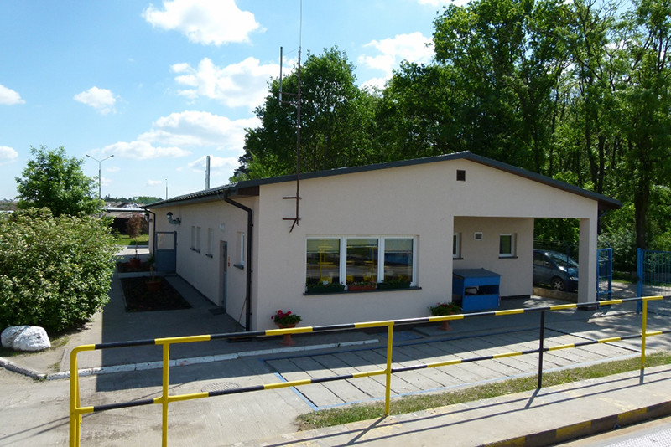
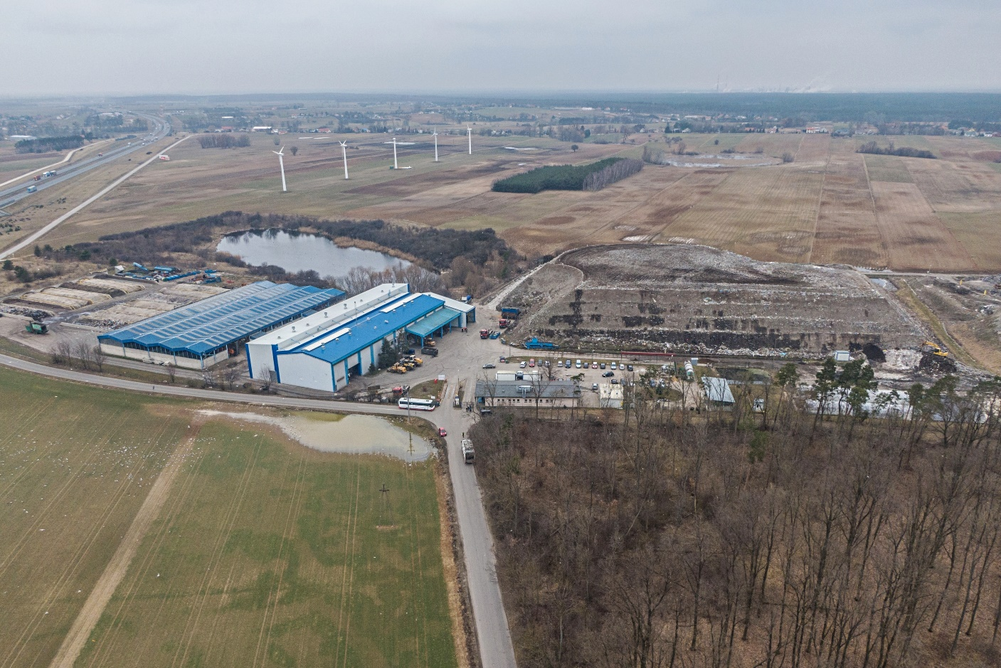

Zgodnie z projektem, instalacja została wyposażona w:
- Sekcję segregacji niesegregowanych (zmieszanych) odpadów komunalnych,
- Sekcję segregacji odpadów opakowaniowych,
- Sekcję doczyszczania odpadów organicznych do kompostowania,
- Instalację do biologicznego przetwarzania bioodpadów w tym kompostowanie oraz biostabilizację.
Zdolność przerobowa wynosi 75 000 Mg/rok (przy pracy 3 zmianowej) niesegregowanych (zmieszanych) odpadów komunalnych. Efektem funkcjonowania RIPOK jest:
- odzysk surowców wtórnych typu:
- tworzywa sztuczne (folia, PET, opakowania po chemii gospodarczej),
- makulatura,
- złom stalowy,
- złom aluminiowy,
- opakowania wielomateriałowe,
- szkło,
- odpady problemowe.
- zagospodarowanie bioodpadów,
- odzysk odpadów problemowych,
- minimalizacja odpadów balastowych deponowanych na składowisku,
- produkcja energii elektrycznej i cieplnej.

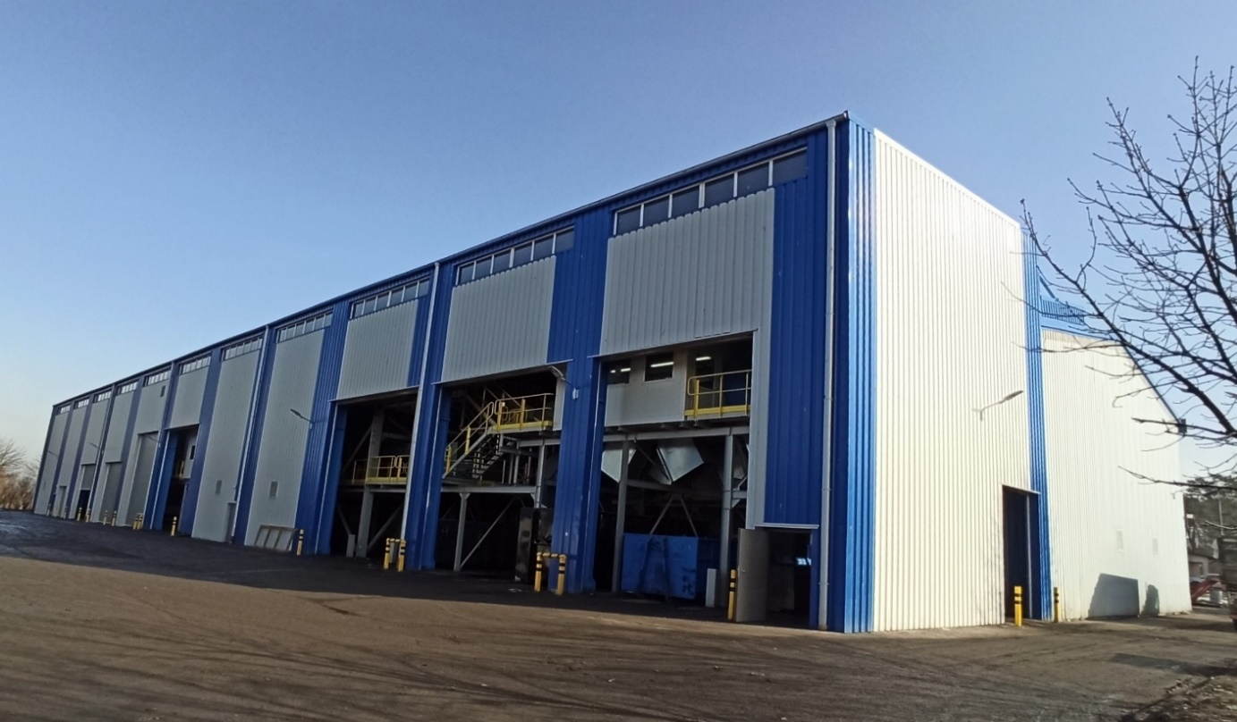

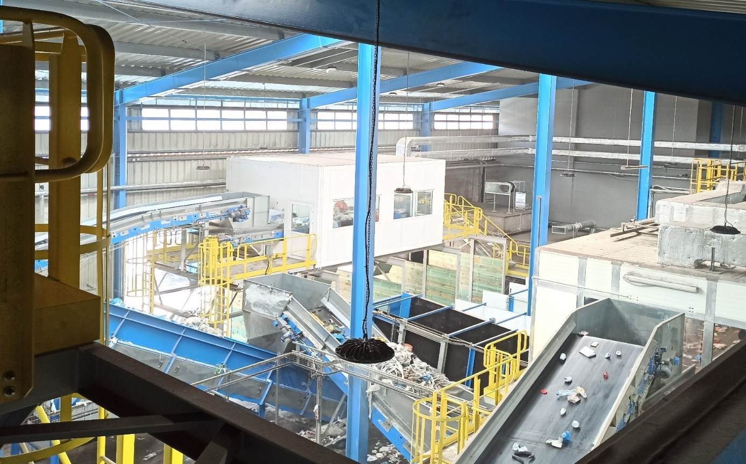

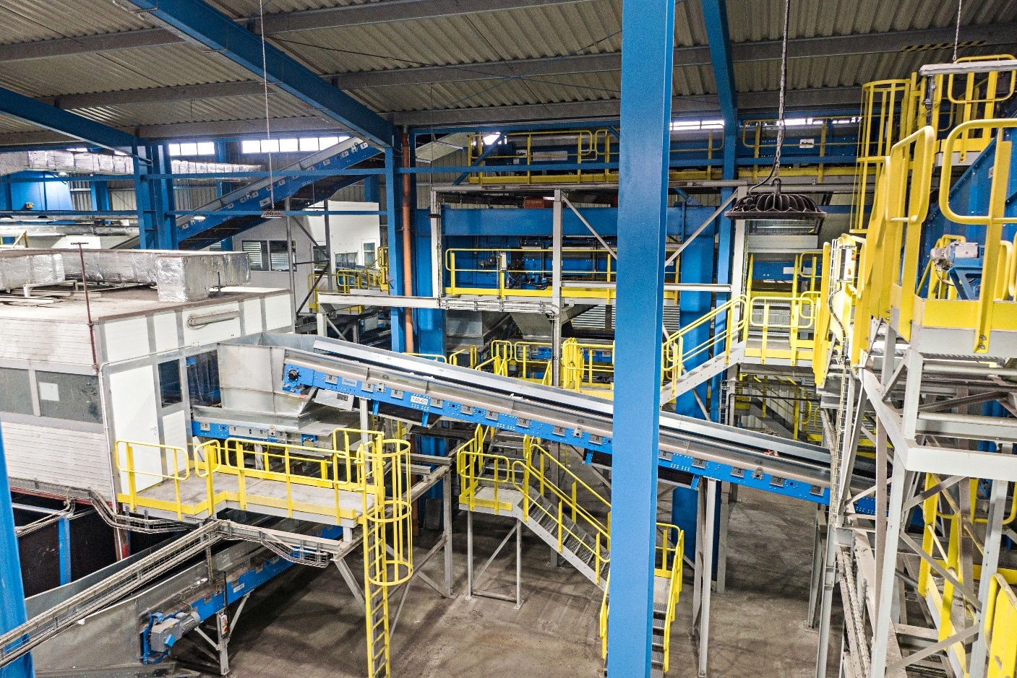

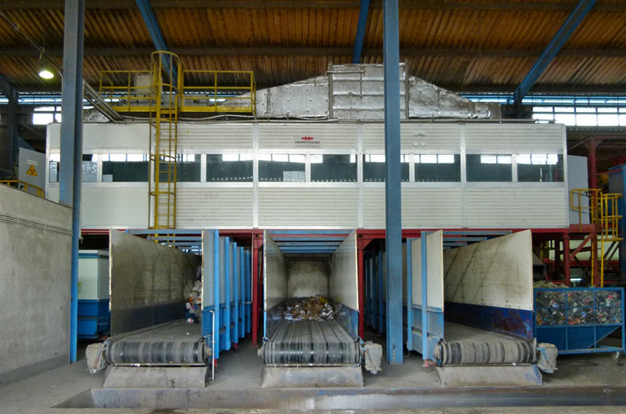

Instalacja ma za zadanie zagospodarowanie bioodpadów, zgodnie z postanowieniami ustawy z dnia 01 lipca 2011 o zmianie ustawy o utrzymaniu czystości i porządku w gminach oraz niektórych innych ustaw (Dz. U. z 2011 Nr 152 poz. 897) i rozporządzeń wykonawczych.
Zagospodarowanie bioodpadów odbywa się przez biostabilizację tlenową bioodpadów wysegregowanych na sicie bębnowym z odpadów komunalnych dostarczonych do zakładu oraz kompostowania odpadów organicznych (bio) pochodzących ze zbiórki na terenie miasta. W wyniku procesu biostabilizacji odpadów komunalnych powstaje stabilizat, który kierowany jest na kwaterę składowiska. Efektem procesu kompostowania jest kompost nie odpowiadający wymaganiom, który wykorzystywany jest jako materiał eksploatacyjny na kwaterach składowiskowych.
Moc przerobowa instalacji biologicznego przetwarzania wynosi 22 000 Mg/rok
Przedsięwzięcie obejmuje przerób łącznie ok. 75 000 Mg/rok niesegregowanych (zmieszanych) odpadów - jest to zdolność przerobowa sortowni.

W roku 2021 strumień odebranych niesegregowanych (zmieszanych) odpadów komunalnych o kodzie 20 03 01 z terenu Gminy Miasto Włocławek wynosił 24 452,1160 Mg, z czego 24 444,8160 Mg zostało przekazanych na sortownie odpadów, natomiast łączna ilość zebranych bioodpadów wynosiła 7 517,8400 Mg.

Zasady odbioru odpadów komunalnych od właścicieli nieruchomości.
Z dniem 1 stycznia 2012 r. weszła w życie ustawa z dnia 1 lipca 2011 r.
o zmianie ustawy o utrzymaniu czystości i porządku w gminach oraz niektórych innych ustaw (Dz. U. z 2016 r. poz. 250 ze zm.), zgodnie z którą przedsiębiorcy odbierający odpady komunalne od właścicieli nieruchomości nie działają już na podstawie udzielonych zezwoleń, lecz wpisów do rejestru działalności regulowanej. Zgodnie
z nowelizacją ustawy, w ramach przejęcia przez gminę „władztwa” nad odpadami, od 1 lipca 2013 r. umowę z przedsiębiorcami na odbiór odpadów, nie zawierają już właściciele poszczególnych nieruchomości, ale gmina.
W analizowanym roku 2021 odpady komunalne odbierane i zagospodarowane były od właścicieli nieruchomości zamieszkałych przez Gminę Miasto Włocławek za pośrednictwem:
- Przedsiębiorstwa Gospodarki Komunalnej „Saniko” Sp. z o.o. Umowa nr BZP.272.37.2020 z dnia 25 sierpnia 2020r. na realizację zadania pn. „Zagospodarowanie odpadów komunalnych” z terminem realizacji od 25 sierpnia 2020 r. do 31 grudnia 2021r.
- Włocławskiego Przedsiębiorstwa Komunalnego Sp. z o.o. Umowa nr BZP.272.29.2020 z dnia 31 lipca 2020 r. o świadczenie usług w zakresie odbierania odpadów komunalnych od właścicieli nieruchomości, na których zamieszkują mieszkańcy, położonych na terenie Gminy Miasto Włocławek z terminem realizacji od 01 sierpnia 2020 r. do dnia 31 grudnia 2021 r.

Ilość odpadów komunalnych wytwarzanych na terenie Gminy Miasto Włocławek

Masa wszystkich odpadów komunalnych wytworzonych na terenie Gminy Miasto Włocławek
Ze złożonych sprawozdań za rok 2021 przedkładanych do Prezydenta Miasta przez:
- podmiot odbierający odpady komunalne od właścicieli nieruchomości;
- podmiot prowadzący punkt selektywnego zbierania odpadów komunalnych (PSZOK), z wyłączeniem gminy;
- podmiot zbierający odpady komunalne,
wynika, że z terenu Gminy Miasto Włocławek odebrano 44 049,5120 Mg odpadów komunalnych, zebrano łącznie 2869,9846 Mg, w tym 979,2486 Mg (podmioty zbierające odpady komunalne) oraz 1890,7360 Mg (zebrane w PSZOK). W masie tej zawarte są wszystkie odpady uwzględnione przez przedsiębiorców w sprawozdaniach rocznych, tj. odpady z grupy 20, 15, 17 oraz 16 (np. zużyte opony). Razem masa wytworzonych odpadów komunalnych wyniosła 46 919,4966 Mg.
Masa odpadów komunalnych odebranych z terenu Gminy Miasto Włocławek
w 2021 r.
Kod odpadów | Rodzaj odpadów | Masa odebranych odpadów komunalnych [Mg]
15 01 01 | Opakowania z papieru  i tektury | 1320,1500
15 01 02 | Opakowania z tworzyw sztucznych | 1447,4630
15 01 03 | Opakowania z drewna | 11,2800
15 01 04 | Opakowania z metali | 22,9200
15 01 06 | Zmieszane odpady opakowaniowe | 144,6190
15 01 07 | Opakowania ze szkła | 1394,0700
15 01 10* | Opakowania zawierające pozostałości substancji niebezpiecznych lub nimi zanieczyszczone | 0,8250
16 01 03 | Zużyte opony | 4,1000
17 01 01 | Odpady betonu oraz gruz betonowy z rozbiórek  i remontów | 3506,6400
17 01 07 | Zmieszane odpady  z betonu, gruzu ceglanego, odpadowych materiałów ceramicznych i elementów wyposażenia inne niż wymienione w 17 01 06 | 458,6600
17 02 02 | Szkło | 7,9800
17 02 03 | Tworzywa sztuczne | 9,3300
17 03 80 | Odpadowa papa | 15,3000
17 04 05 | Żelazo i stal | 0,8130
17 04 11 | Kable inne niż wymienione  w 17 04 10 | 0,0330
17 06 04 | Materiały izolacyjne inne niż wymienione w 17 06 01 i 17 06 03 | 14,8000
17 09 04 | Zmieszane odpady  z budowy, remontów  i demontażu inne niż wymienione w 17 09 01, 17 09 02 i 17 09 03 | 314,7800
20 01 08 | Odpady kuchenne ulegające biodegradacji | 7137,0800
20 01 10 | Odzież | 7,0400
20 01 11 | Tekstylia | 0,2130
20 01 27* | Farby, tusze, farby drukarskie, kleje, lepiszcze i żywice zawierające substancje niebezpieczne | 0,3750
20 01 28 | Farby, tusze, farby drukarskie, kleje, lepiszcze i żywice inne niż wymienione w 20 01 27 | 1,0580
20 01 32 | Leki inne niż wymienione w 20 01 31 | 3,5500
20 01 35* | Zużyte urządzenia elektryczne i elektroniczne inne niż wymienione w 20 01 21  i 20 01 23 zawierające niebezpieczne składniki (1) | 412,9600
20 01 36 | Zużyte urządzenia elektryczne i elektroniczne inne niż wymienione w 20 01 21, 20 01 23 i 20 01 35 | 1185,9550
20 02 01 | Odpady ulegające biodegradacji | 380,7600
20 03 01 | Niesegregowane (zmieszane) odpady komunalne | 24 452,1160
20 03 07 | Odpady wielkogabarytowe | 885,5120
20 03 99 | Odpady komunalne niewymienione w innych podgrupach | 909,1300
SUMA |  | 44 049,5120

Masa odpadów komunalnych zebranych z terenu Gminy Miasto Włocławek w 2021 roku przez podmioty zbierające odpady komunalne, z wyłączeniem podmiotu prowadzącego PSZOK.
Kod odpadów | Rodzaj odpadów | Masa zebranych odpadów komunalnych [Mg]
15 01 01 | Opakowania z papieru i tektury | 394,7080
15 01 02 | Opakowania z tworzyw sztucznych | 277,8800
15 01 04 | Opakowania z metali | 95,3727
20 01 40 | Metale | 0,4589
20 01 01 | Papier i tektura | 210,8290
SUMA: |  | 979,4286

Ilość niesegregowanych (zmieszanych) odpadów komunalnych i bioodpadów stanowiących odpady komunalne, odbieranych z terenu gminy oraz przeznaczonych do składowania pozostałości z sortowania odpadów komunalnych i pozostałości z procesu mechaniczno - biologicznego przetwarzania niesegregowanych (zmieszanych) odpadów komunalnych
W roku 2021 przetwarzaniu poddano następującą ilość niesegregowanych (zmieszanych) odpadów komunalnych i bioodpadów stanowiących odpady komunalne odbieranych z terenu gminy odpadów komunalnych:
a) niesegregowane (zmieszane) odpady komunalne o kodzie 20 03 01 w łącznej ilości 24 452,1160 Mg, z czego:
- składowaniu poddano:0 Mg,
- innym procesom niż składowanie poddano: 24 452,1160 Mg,
b) pozostałości z sortowania:
- kod 19 12 12 – 7838,8675 Mg,
- kod 19 05 99 – 3089,0837 Mg
c) bioodpady w łącznej ilości 7 517,8400 Mg, w tym odpady o kodzie:
- 20 01 08 odpady kuchenne ulegające biodegradacji w łącznej ilości 7137,0800 Mg,
- 20 02 01 odpady ulegające biodegradacji w łącznej ilości 380,7600 Mg,

Punkt Selektywnego Zbierania Odpadów Komunalnych
Punkt Selektywnego Zbierania Odpadów Komunalnych dla mieszkańców Gminy Miasto Włocławek, znajduje się przy ul. Komunalnej 4 we Włocławku
i obsługiwany jest przez Przedsiębiorstwo Gospodarki Komunalnej „Saniko” Sp. z o.o. w ramach zawartej umowy z dnia 25 sierpnia 2020 r.
Tworzenie punktów selektywnego zbierania odpadów komunalnych służy minimalizowaniu negatywnego oddziaływania na środowisko, właściwemu postępowaniu z odpadami, a także zapobiega zanieczyszczeniom środowiska naturalnego. Ponadto, tego typu punkty oraz jego odpowiednia promocja, doprowadzają do zwiększenia świadomości ekologicznej mieszkańców, a co za tym idzie, skuteczniejszej segregacji odpadów w mieście.
Tabela 2 Masa odpadów komunalnych zebranych w PSZOK z terenu Gminy Miasto Włocławek w 2021 roku

Kod odpadów | Rodzaj odpadów | Masa zebranych odpadów komunalnych [Mg]
15 01 01 | Opakowania z papieru i tektury | 39,8200
15 01 02 | Opakowania z tworzyw sztucznych | 0,9990
15 01 07 | Opakowania ze szkła | 2,4200
15 01 10* | Opakowania zawierające pozostałości substancji niebezpiecznych lub nimi zanieczyszczone | 0,3950
16 01 03 | Zużyte opony | 60,3600
17 01 01 | Odpady betonu oraz gruz betonowy z rozbiórek i remontów | 436,5600
17 01 07 | Zmieszane odpady z betonu, gruzu ceglanego, odpadowych materiałów ceramicznych  i elementów wyposażenia inne niż wymienione w 17 01 06 | 27,2800
17 02 02 | Szkło | 122,0300
17 02 03 | Tworzywa sztuczne | 54,4000
17 03 80 | Odpadowa papa | 34,7000
17 04 11 | Kable inne niż wymienione  w 17 04 10 | 0,3170
17 06 04 | Materiały izolacyjne inne niż wymienione w 17 06 01 i 17 06 03 | 14,5000
17 09 04 | Zmieszane odpady z budowy, remontów i demontażu inne niż wymienione w 17 09 01, 17 09 02 i 17 09 03 | 7,0600
20 01 10 | Odzież | 12,7400
20 01 11 | Tekstylia | 10,5010
20 01 13* | Rozpuszczalniki | 0,0050
20 01 19* | Środki ochrony roślin I i II klasy toksyczności (bardzo toksyczne  i toksyczne np. herbicydy, insektycydy) | 0,0350
20 01 21* | Lampy fluorescencyjne i inne odpady zawierające rtęć | 0,4160
20 01 23* | Urządzenia zawierające freony | 14,7460
20 01 27* | Farby, tusze, farby drukarskie, kleje, lepiszcze i żywice zawierające substancje niebezpieczne | 2,9120
20 01 28 | Farby, tusze, farby drukarskie, kleje, lepiszcze i żywice inne niż wymienione w 20 01 27 | 8,0500
20 01 32 | Leki inne niż wymienione w 20 01 31 | 0,3320
20 01 33* | Baterie i akumulatory łącznie  z bateriami i akumulatorami wymienionymi w 16 06 01, 16 06 02 lub 16 06 03 oraz niesortowane baterie  i akumulatory zawierające te baterie | 0,0300
20 01 34 | Baterie i akumulatory inne niż wymienione w 20 01 33 | 0,4680
20 01 35* | Zużyteurządzeniaelektryczneielektroniczneinneniżwymienionew200121i200123zawierająceniebezpieczneskładniki (1) | 59,0990
20 01 36 | Zużyte urządzenia elektryczne  i elektroniczne inne niż wymienione w 20 01 21, 20 01 23 i 20 01 35 | 41,3940
20 01 40 | Metale | 17,2070
20 03 07 | Odpady wielkogabarytowe | 921,9600
SUMA |  | 1890,7360

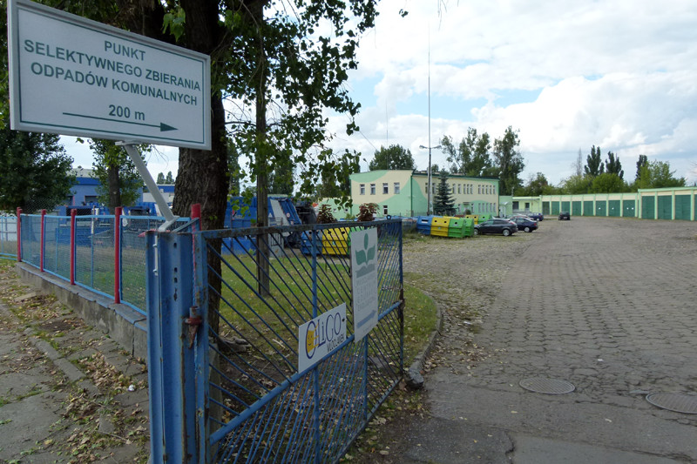

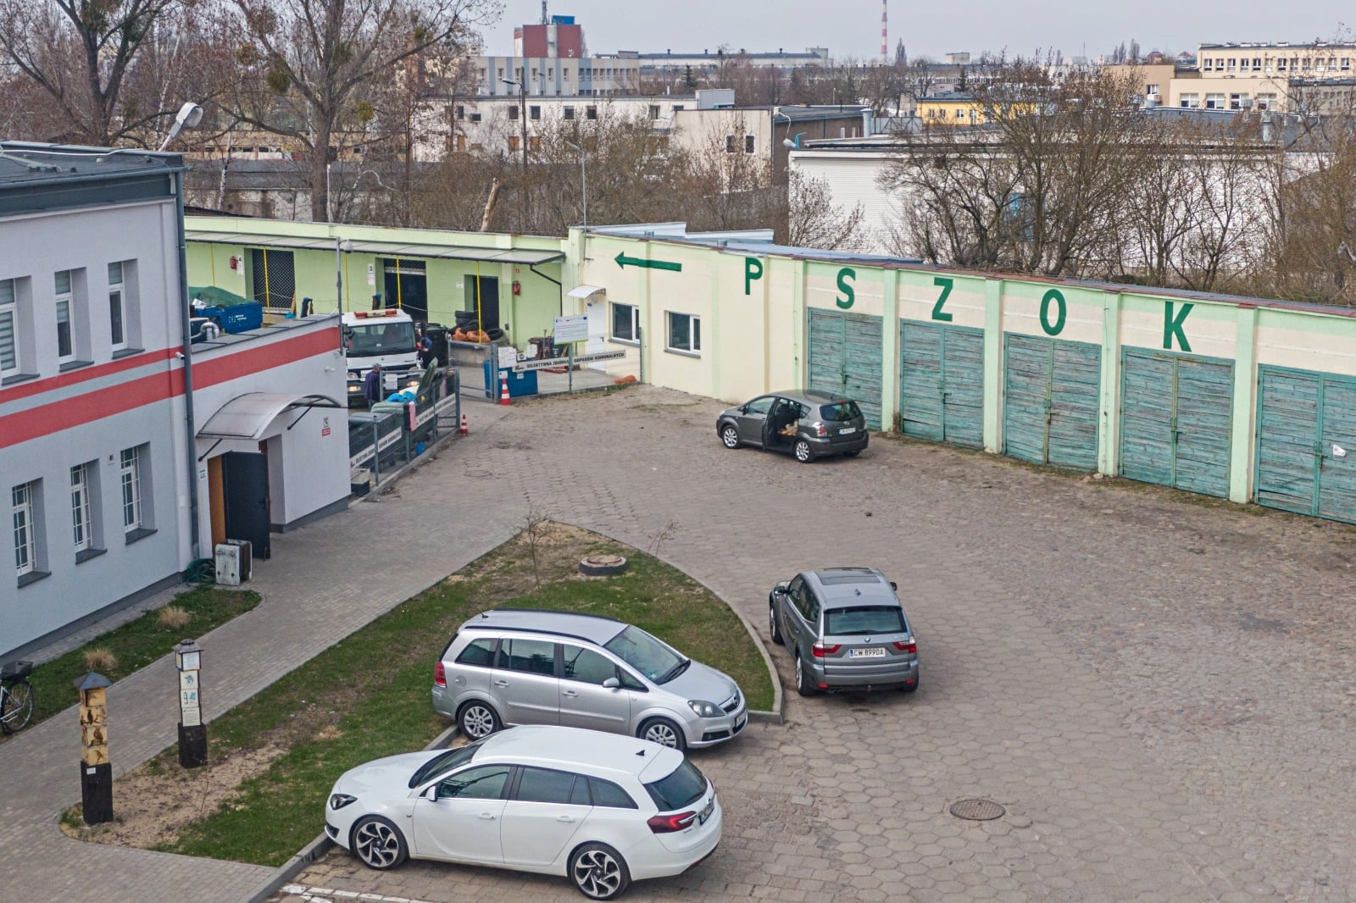

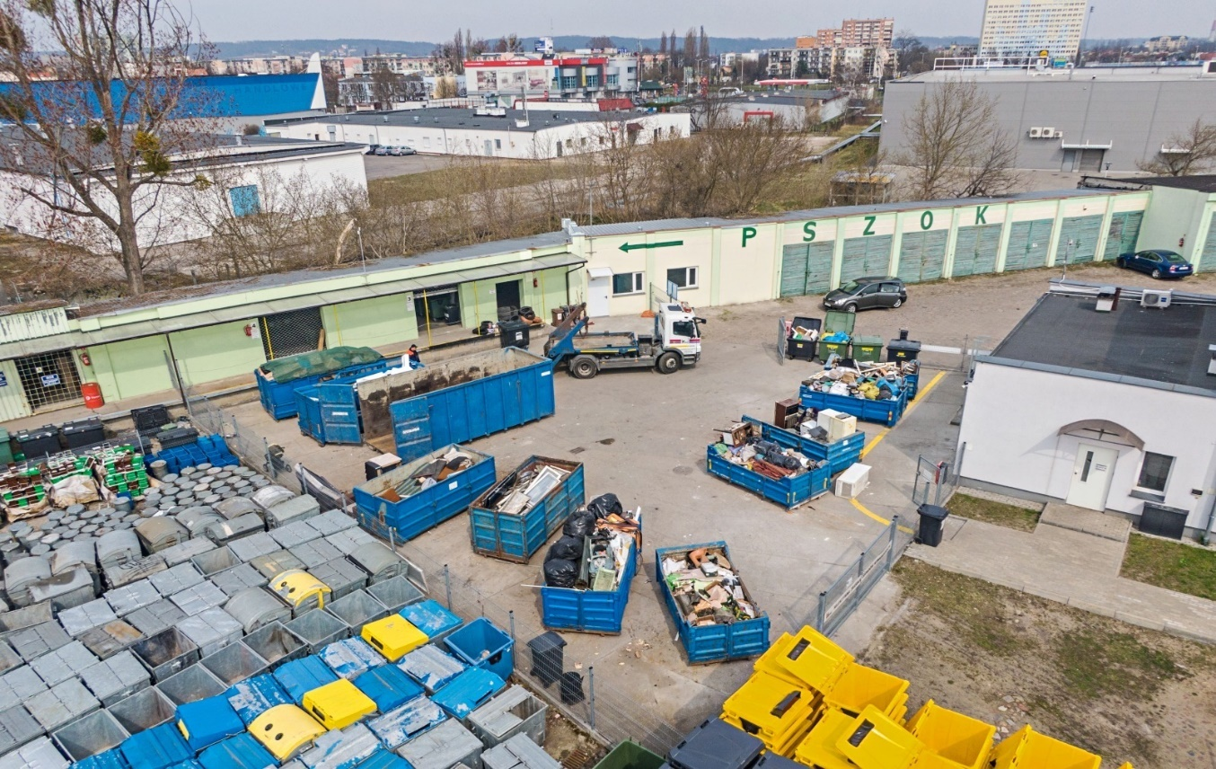

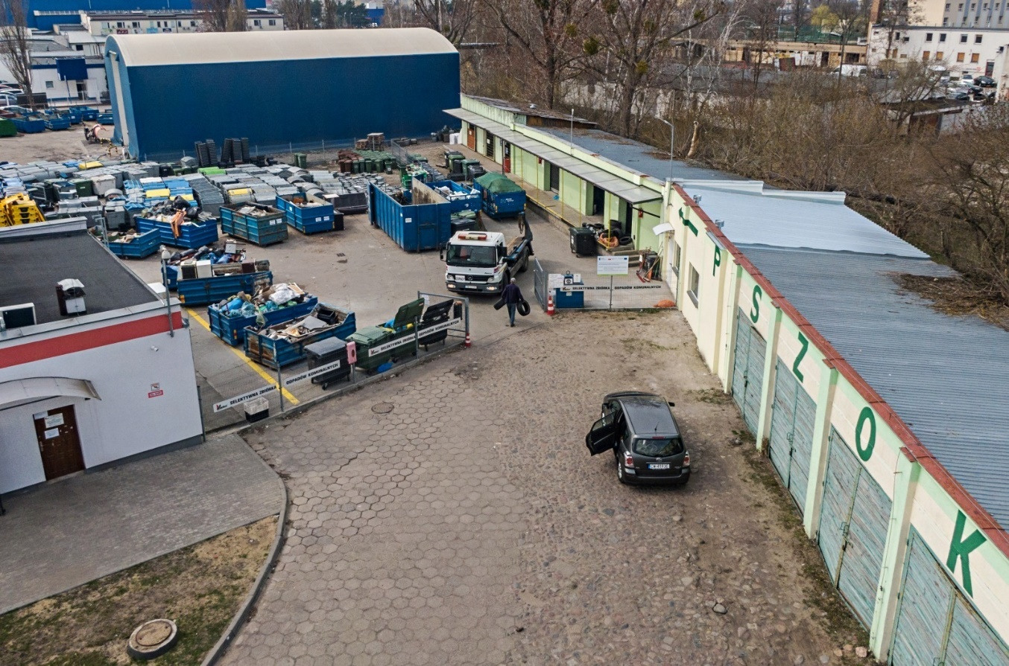

Opłaty za gospodarowanie odpadami komunalnymi

Koszty poniesione w związku z odbieraniem, odzyskiem, recyklingiem i unieszkodliwianiem odpadów komunalnych w podziale na wpływy, wydatki i nadwyżki z opłat za gospodarowanie odpadami komunalnymi

Od 1 lipca 2013 r. weszły w życie zapisy ustawy z dnia 1 lipca 2011 r.
o zmianie ustawy o utrzymaniu czystości i porządku w gminach oraz niektórych innych ustaw, które w radykalny sposób zmieniły model postępowania z odpadami komunalnymi. Istotna zmiana zakresu obowiązków gmin, a także samego systemu gospodarki odpadami, wpłynęła na koszty stworzenia oraz obsługi nowego systemu gospodarowania odpadami komunalnymi. Art. 6c ustawy wprowadził podział na właścicieli nieruchomości, na których zamieszkują mieszkańcy – zorganizowanie odbierania odpadów komunalnych od tej kategorii właścicieli ma charakter obligatoryjny oraz na właścicieli nieruchomości, na których nie zamieszkują mieszkańcy, a powstają odpady komunalne.
Rada Miasta Włocławek Uchwałą nr XX/29/2020 z dnia 03 marca 2020 r. podjęła uchwałę w sprawie odbierania odpadów od właścicieli nieruchomości, na których zamieszkują mieszkańcy. Ze względu na powyższe, właściciele tych nieruchomości są obowiązani ponosić na rzecz gminy, na terenie której są położone ich nieruchomości, opłatę za gospodarowanie odpadami komunalnymi.
Opłata za gospodarowanie odpadami komunalnymi stanowi dochód gminy i jest przeznaczona na pokrycie kosztów funkcjonowania systemu gospodarowania odpadami komunalnymi, które to koszty obejmują:
- odbieranie, transport, zbieranie, odzysk i unieszkodliwianie odpadów komunalnych,
- tworzenie i utrzymanie punktów selektywnego zbierania odpadów komunalnych,
- koszt wyposażenia w pojemniki do zbiórki odpadów komunalnych,
- obsługę administracyjną tego systemu.
Ponad powyższe gmina obowiązana jest do ponoszenia także innych kosztów systemu, np. prowadzenia społecznej kampanii informacyjno - edukacyjnej.
Od 01 kwietnia 2020r. obowiązuje nowa metoda naliczania opłat za odbiór odpadów komunalnych - "od osoby" - stanowiąca iloczyn mieszkańców zamieszkujących daną nieruchomość oraz stawki opłaty, która od 01 lipca 2020r. wynosi 25,00 zł miesięcznie, od osoby.
Zwolnienie w części z opłaty za gospodarowanie odpadami komunalnymi właścicieli nieruchomości zabudowanych budynkami mieszkalnymi jednorodzinnymi kompostujących bioodpady stanowiące odpady komunalne w kompostowniku przydomowym – od 1 kwietnia 2020 r. zwolnieni są z opłaty w wysokości 4 zł miesięcznie od osoby.
Wpływy do budżetu gminy w roku 2021 pochodzące z opłat wnoszonych przez mieszkańców Gminy Miasto Włocławek z tytułu gospodarowania odpadami komunalnymi wyniosły: 25 584 862,13 zł.
Koszty poniesione w roku 2021 wyniosły: 24 950 637,91 zł i są kosztami zawartych umów:
- Umowa nr BZP.272.37.2020 z dnia 25 sierpnia 2020 r. zawarta pomiędzy Gminą Miasto Włocławek a PGK „Saniko” Sp. z o.o. na realizację zadania
pn. „Zagospodarowanie odpadów komunalnych” z terminem realizacji od 25 sierpnia 2020 roku do 31 grudnia 2021r. Wartość umowy: 21 564 597,60 zł. Wynagrodzenie wypłacone w 2021 r.: 15 860 308,89 zł.
- Umowa nr BZP.272.29.2020 z dnia 31 lipca 2020 r. zawarta pomiędzy Gminą Miasto Włocławek a Włocławskim Przedsiębiorstwem Komunalnym Sp. z o.o.
o świadczenie usług w zakresie odbierania odpadów komunalnych od właścicieli nieruchomości, na których zamieszkują mieszkańcy, położonych na terenie Gminy Miasto Włocławekz terminem realizacji od 01 sierpnia 2020r. do dnia 31 grudnia 2021 r. Wartość umowy: 10 799 600,00 zł. Wynagrodzenie wypłacone w 2021 r.: 7 609 307,33 zł.
- Ponadto w roku 2021r. dokonano wypłaty rekompensaty dot. zagospodarowania odpadów w wysokości: 1 481 021,69 zł.

Zakres ww. umów obejmuje:
- świadczenie usługi polegającej na odbiorze odpadów komunalnych pochodzących
z gospodarstw domowych od właścicieli nieruchomości, na których zamieszkują mieszkańcy położonych na terenie Gminy Miasto Włocławek,
- dostarczanie właścicielom nieruchomości pojemników, worków i kontenerów przeznaczonych do zbierania poszczególnych rodzajów odpadów i świadczenie usług związanych z utrzymaniem ich w odpowiednim stanie sanitarnym, porządkowym i technicznym,
- prowadzenie selektywnej zbiórki odpadów opakowaniowych wraz z wyposażeniem terenów przeznaczonych do użytku publicznego w pojemniki do selektywnej zbiórki odpadów z podziałem na szkło, metale i tworzywa sztuczne, papier oraz bioodpady,
- zagospodarowanie odpadów komunalnych pochodzących z gospodarstw domowych od właścicieli nieruchomości zamieszkałych położonych na terenie Gminy Miasto Włocławek wraz z odbiorem wybranych frakcji odpadów,
- zorganizowanie i prowadzenie na terenie Gminy Miasto Włocławek jednego stacjonarnego punktu selektywnego zbierania odpadów komunalnych (PSZOK),
- zorganizowanie na terenie Gminy Miasto Włocławek i obsługa punktu zajmującego się obsługą mieszkańców (POK) dostosowanego do osób niepełnosprawnych wraz z prowadzenie działań informacyjnych w zakresie świadczonych przez Wykonawcę usług oraz działań promujących selektywną zbiórkę odpadów komunalnych.

Potrzeby inwestycyjne związane z gospodarowaniem odpadami komunalnymi

W roku 2021 nie zrealizowano żadnych zadań inwestycyjnych w zakresie gospodarowania odpadami komunalnymi. Biorąc pod uwagę, że na terenie Gminy Miasto Włocławek funkcjonuje jeden stacjonarny punkt selektywnego zbierania odpadów komunalnych, rozważana jest decyzja o budowie drugiego PSZOKa, dzięki któremu mieszkańcy będą mogli jeszcze łatwiej dostarczać powstające w ich domach posegregowane odpady.

Uzyskane poziomy przygotowania do ponownego użycia i recyklingu odpadów komunalnych.

Poziom ograniczania masy odpadów komunalnych ulegających biodegradacji przekazywanych do składowania w roku 2021

Zgodnie z ustawą o utrzymaniu czystości porządku w gminach, gminy zobowiązane są do ograniczenia masy odpadów komunalnych ulegających biodegradacji przekazywanych do składowania. Osiągnięte poziomy oblicza się zgodnie ze wzorem wynikającym z Rozporządzeniem Ministra Środowiska z dnia 15 grudnia 2017 r. w sprawie poziomów ograniczenia masy odpadów komunalnych ulegających biodegradacji. Zgodnie z przepisami art. 3c ust. 1 ww. ustawy poziom wyznaczony został do 16 lipca 2020r. Pomimo braku określonego w przepisach poziomu na aktualny rok nadal należy obliczać poziom. Gmina Miasto Włocławek osiągnęła poziom ograniczania masy odpadów komunalnych ulegających biodegradacji przekazywanych do składowania w 2021 roku, w wysokości 19,65 %.

Poziom recyklingu, przygotowania do ponownego użycia i odzysku innymi metodami niż niebezpieczne odpadów budowlanych i rozbiórkowych
Osiągnięty za rok 2021 poziom recyklingu, przygotowania do ponownego użycia odpadów i odzysku innymi metodami innymi niż niebezpieczne odpadów budowlanych wyniósł 89,14 %.

Poziom przygotowania do ponownego użycia i recyklingu odpadów komunalnych
Zgodnie z art. 3b. ust. 1 pkt 1) gminy są obowiązane osiągnąć poziom przygotowania do ponownego użycia i recyklingu odpadów komunalnych w wysokości co najmniej 20% wagowo - za rok 2021. Oblicza się zgodnie z Rozporządzenie Ministra Klimatu i Środowiska z dnia 3 sierpnia 2021 r. w sprawie sposobu obliczania poziomów przygotowania do ponownego użycia i recyklingu odpadów komunalnych. Osiągnięty
w roku 2021 % poziom przygotowania do ponownego użycia i recyklingu odpadów komunalnych dla Gminy Miasto Włocławek wyniósł 42,35 %.

Poziom składowania odpadów komunalnych i odpadów pochodzących
z przetwarzania odpadów komunalnych
Przepis przejściowy art. 14 ustawy z dnia 17 listopada 2021 r. o zmianie ustawy o odpadach oraz niektórych innych ustaw wskazuje na obowiązek przekazywania informacji na temat osiągniętego poziomu składowania odpadów komunalnych
i odpadów pochodzących z przetwarzania odpadów komunalnych za 2020 r. i 2021 r.
W art. 3b ust. 2b ustawy z dnia 13 września 1996 r. o utrzymaniu czystości i porządku w gminach określono, że ww. poziom składowania oblicza się jako stosunek masy odpadów komunalnych i odpadów pochodzących z przetwarzania odpadów komunalnych przekazanych do składowania do masy wytworzonych odpadów komunalnych. Dla potrzeb obliczania poziomu składowania do odpadów przekazanych do składowania zalicza się również odpady poddane odzyskowi na składowisku odpadów. Poziom składowania odpadów w roku 2021 wyniósł 35,92%.

Masa odpadów komunalnych wytworzonych na terenie gminy przekazanych do termicznego przekształcania oraz stosunek masy odpadów komunalnych przekazanych do termicznego przekształcania do masy odpadów komunalnych wytworzonych na terenie gminy.
Ilości odpadów poddawane procesowi D10 i R 1 - 60,6140 Mg.
Stosunek masy odpadów komunalnych przekazanych do termicznego przekształcania do masy odpadów komunalnych wytworzonych na terenie gminy - 0,13%.

Podsumowanie
Oceniając obecny stan gospodarki odpadami na terenie Gminy Miasto Włocławek należy zwrócić uwagę na kilka aspektów:
- zbiórką odpadów komunalnych objęto 100% nieruchomości zamieszkałych,
- odpady komunalne zbierane są w sposób selektywny, zgodnie z Rozporządzeniem Ministra Klimatu i Środowiska z dnia 10 maja 2021 r.
w sprawie sposobu selektywnego zbierania wybranych frakcji odpadów ( Dz. U. z 2021 r. poz. 906)
- utworzony jest jeden stacjonarny Punkt Selektywnego Zbierania Odpadów Komunalnych dla mieszkańców Gminy Miasto Włocławek, który znajduje się przy ul. Komunalnej 4,
- osiągnięte zostały poziomy przygotowania do ponownego użycia i recyklingu odpadów komunalnych.
Reasumując, wymagania określone w przepisach prawa do realizacji przez gminę w roku 2021 zostały spełnione.
Priorytetowym zadaniem dla gminy na lata następne będzie dalsze uświadamianie mieszkańców Włocławka w zakresie gospodarki odpadami komunalnymi, w celu ograniczenia ilości wytwarzanych odpadów komunalnych, oraz prawidłowej segregacji odpadów dla osiągnięcia wymaganych wskaźników poziomu recyklingu odpadów komunalnych.

